2012年度第2回学連合宿 プログラム
【主催】日本学生オリエンテーリング連盟
【主管】日本学連技術委員会
【日時】2013/2/9（土）～10（日）（2012/2/10（日）は山リハリレーに参加。）
【場所】テレイン：「日光例幣使街道」
（山リハリレーは、矢板市「番匠峰古墳」で開催されます）
宿泊：ホテルファミテック
【集合】2/9（土）10:30 ホテルファミテック
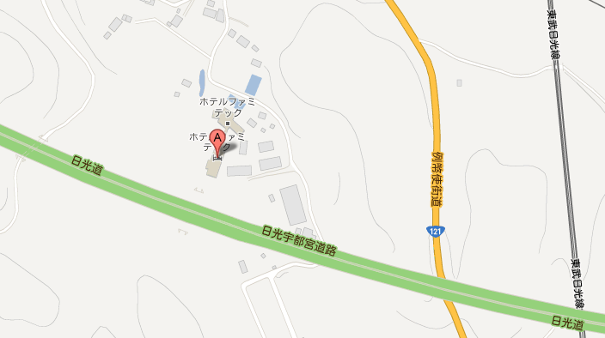
http://maps.google.co.jp/maps?um=1&ie=UTF-8&q=%E3%83%9B%E3%83%86%E3%83%AB%E3%83%95%E3%82%A1%E3%83%9F%E3%83%86%E3%83%83%E3%82%AF&fb=1&gl=jp&hq=%E3%83%9B%E3%83%86%E3%83%AB%E3%83%95%E3%82%A1%E3%83%9F%E3%83%86%E3%83%83%E3%82%AF&cid=0,0,9773685421581443996&sa=X&ei=yd4EUYrLMIeIkwWp_oGYBw&ved=0CKEBEPwSMAA

【参加費】学連加盟員 8,000円（予定）
メニューのみ参加：１日あたり1,500円
（参加費には栃木県協会のテレイン管理料1日100円含む）
【コーチ】石澤、大西、小山、櫻本、谷川、千葉、花木、日下、皆川

【タイムスケジュール】
2/9（土）
10:05 下今市駅集合（送迎希望者のみ）
送迎バスにて学連合宿集合場所（ホテルファミテック）へ移動
10:30 集合
10:40 拠点へ移動、メニュー説明
11:00 トレーニング開始（サーキット、ミドルコース、マススタート）
（昼食は各自で用意し、空いた時間に取ってもらいます。）
15:00 練習終了・撤収開始
16:00 撤収終了 宿（ホテルファミテック）へ移動
18:00 夕食
19:30 夜メニュー（90分程度）

2/10(日）
07:00 朝食
山リハリレー参加
（宿（ホテルファミテック）から山リハリレー会場まで車で約55分）
車での参加者は、随時各自の車で山リハリレー会場へ移動
送迎希望者は、送迎バス（出発時刻は8:00頃の予定）にて
山リハリレー会場へ移動（山リハリレー会場から矢板駅までの送迎はありません。）
山リハリレー終了後は、各自解散

【連絡事項】
◆2/9（土）の昼食は各自持参下さい。
◆路面が凍結・積雪している可能性があるため、車はスタッドレスタイヤ・チェーンの用意をお願いします。
◆テレイン内に積雪の可能性があります。
◆防寒対策をお願いします。
◆筆記用具、メモ、テンプレの持参をお願いします。（夜メニューで使います。）
【メニュー内容】
◆2/9 （土）昼
サーキット×4本（目的：ウォーミングアップや各技術の確認・復習などに使用する）
内訳：オーソドックスなコース（1km）×2本
コンピ（1km）×1本
尾根沢切りが主体のコース（1km）×1本
ミドルコース×各自1本（目的：ミドル対策用のコースを走り本番前の調整とする）
内訳：ミドルME対策用（3～4km）×1本
ミドルWE/MA対策用（2～3km）×1本
ミドルWA/MF対策用（1～2km）×1本
ミドルWF対策用（1km）×本
マススタート×各自1本（目的：リレー対策として集団でのレースを行う。）
内訳：リレーM（2km程度）×1本
リレーW（1.5km程度）×1本
エクストラコース（物足りない人のために）

◆2/9 （土）夜
テレイン対策の地図読み・インカレ対策の講義など
テレイン対策の地図読みでは8～10人程度のグループに分かれ、1人1人がその場でミドル・リレーの予想レッグを組みます。
予想レッグが組み終わったら同じグループ内で地図を見せ合い、テレインの特徴は何か？より速く走るにはどこを通ったらよいか？特徴物として何が使えるか？何が使えないか？などを話し合ってもらいます。
時間があれば各グループでこれらの意見をまとめ、グループ毎に発表し、インカレ攻略の情報を共有してもらいます。
インカレ対策の講義では、主にコーチ陣からインカレ本番・直前期の過ごし方、気をつける点、成功体験や失敗談を話してもらいます。OB・OGの方々の経験を聞くことで、インカレで100%の実力を出すためにすべきことを考え、インカレまでの期間や当日に実行してもらえればと思います。

◆2/10（日）昼
山リハリレーへ参加

